Technika
Klasa 4-6
Temat: różne sposoby składania serwetek.

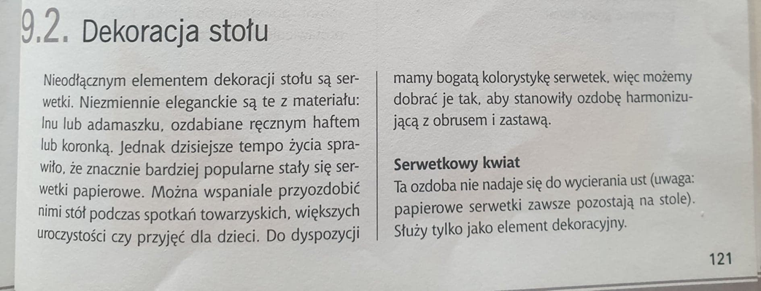
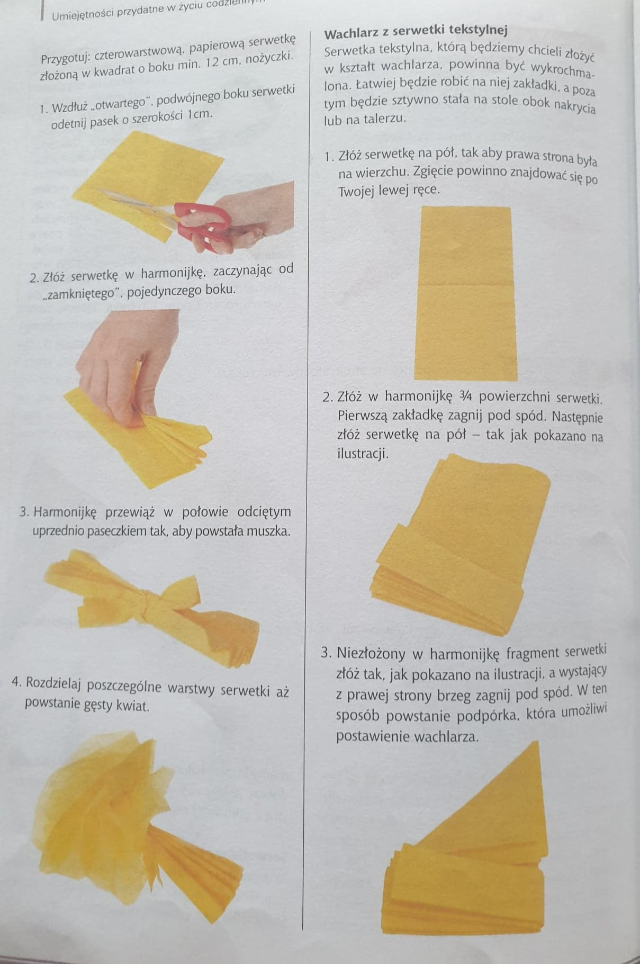
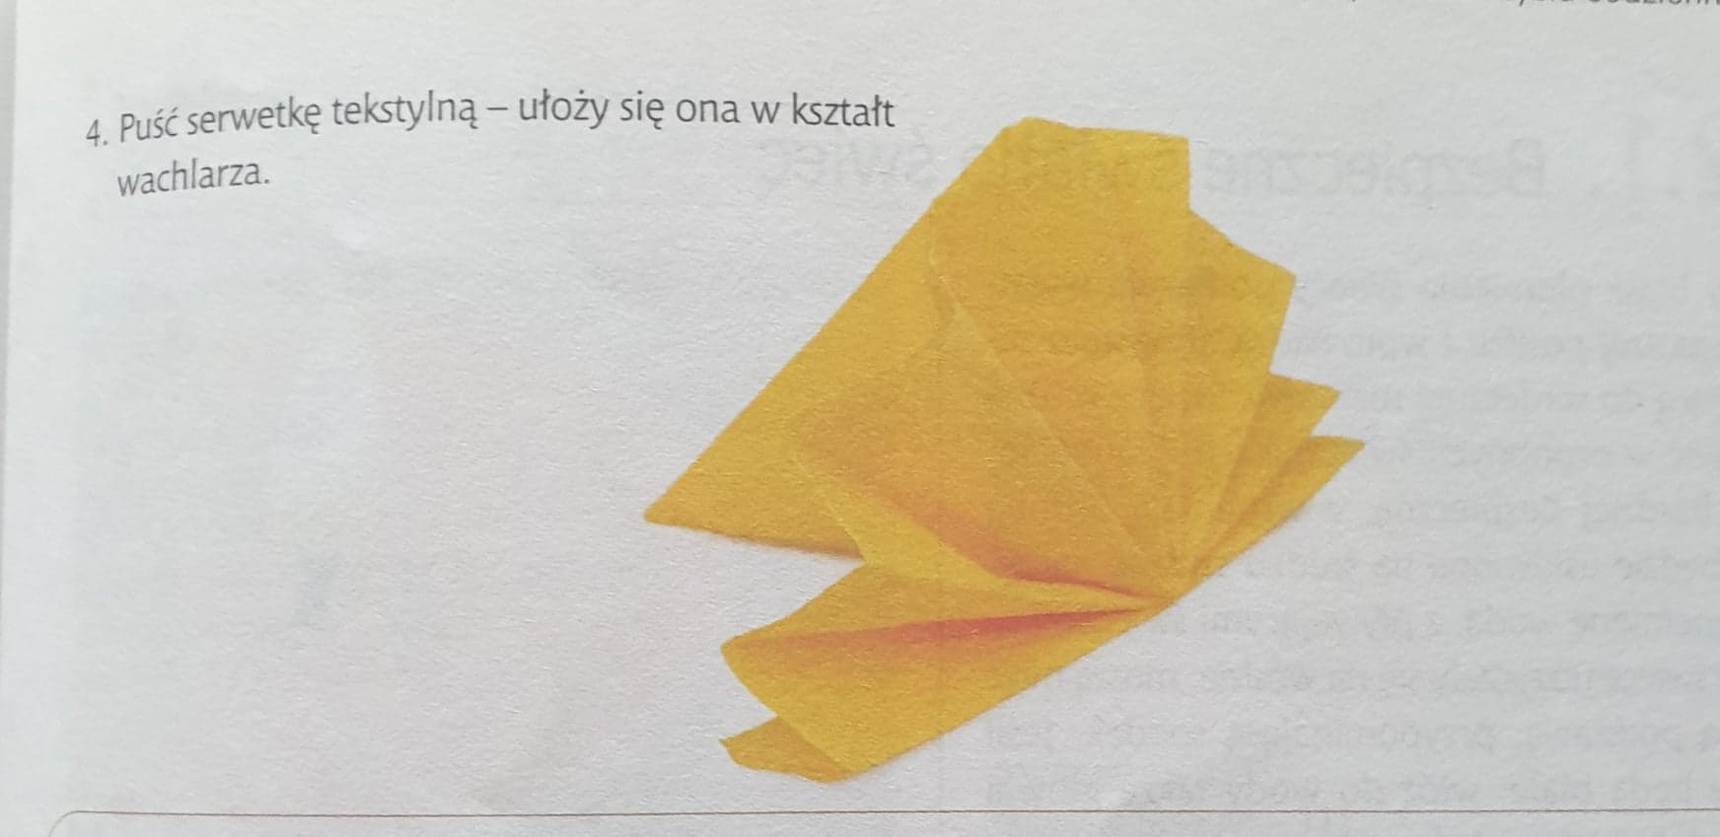
Polecenie
Poćwicz składanie papierowych serwetek

